**服务器指南**

|  |  |  |  |
| --- | --- | --- | --- |
| 版本 | 修改人 | 日期 | 备注 |
| 1.0 | 梁又凡 | 2023.5.4 | 初版，写入服务器连接指南和Nginx指南 |
| 1.1 | 梁又凡 | 2023.6.15 | 数据库改为excel+脚本，最终生成json文件挂在服务器上 |
| 1.2 | 梁又凡 | 2023.6.16 | 添加企业微信部分的说明 |
|  |  |  |  |
|  |  |  |  |
|  |  |  |  |
|  |  |  |  |
|  |  |  |  |
|  |  |  |  |
|  |  |  |  |
|  |  |  |  |
|  |  |  |  |
|  |  |  |  |
|  |  |  |  |

**一、服务器信息**

服务器IP（有可能会更改，可以阿里云在ECS实例中查看）: 8.134.187.183

服务器系统：Windows Server

账号: administrator

密码: GZxcyy800918

VNC密码（这个是服务器初次连接时需要使用的密码）: Simon0

~~数据库类型:MySQL~~

~~数据库账号: root~~

~~数据库密码:GZxcyy800918~~

Web服务器类型：Nginx

1. **如何连接上服务器**

远程桌面连接的服务需要使用3378端口，我已经在阿里云上开放3378，无需额外设置。

打开Windows自带的“远程桌面连接”，点击左下角的“显示选项”。

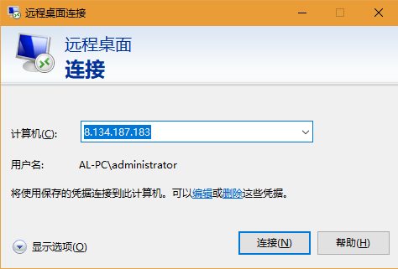

按下图填入服务器IP与服务器账号。勾选“允许我保存凭证”，这样就无需每次都输入账号密码。

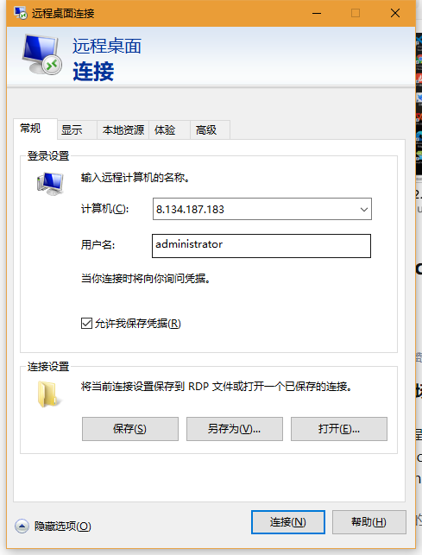

点击“连接”后，初次连接弹框输入密码。若地址、账号、密码无误，可以看见以下提示：

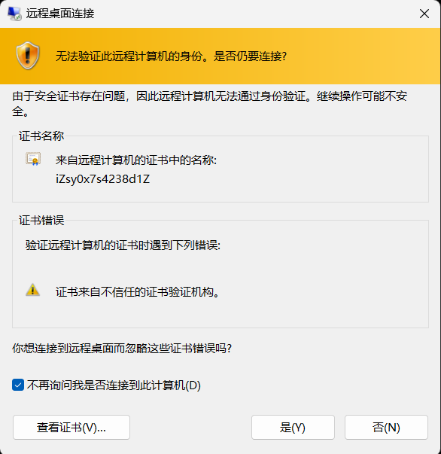

勾选“不再询问我是否连接到此计算机”，以后就可以关闭该提示。点击“是”后，即可连接到服务器。

1. **Web服务器如何使用**

Web服务器采用Nginx，位置在C:\nginx\nginx-1.24.0。

其中，html目录下是需要挂载的网页，开发好的前端网页文件都放在这个文件夹中。

conf目录是配置文件，最常用的配置项在nginx.conf中。

nginx.exe是启动器，目前已设置为服务器启动时自动打开Web服务器，若发现Web服务器没有正常运行，可以尝试手动打开。

1. **网站如何部署**

网站分为两个部分，前端与后台。由于后台结构简单，且包含可配置的图片和数据，数据部分量少，以excel文件的形式进行管理，通过脚本工具生成json文件，以资源文件的形式，与前端网页挂载在同源服务器上（避免跨域问题）。

**前端部分**

当前服务器已完成前端部分的部署（即nginx的html目录下除开res文件夹其他所有文件），通常情况下不需要调整。

极端情况下（服务器被攻击，文件丢失，更换服务器等等），可访问我的工程目录：

https://github.com/chazikaifa/company_introduce

源码以及编译完成的文件都可以在这里找到。

注：国内Github网络不稳定，可能需要多次尝试，或使用VPN。

点击Release，下载最新版本附件中的dist.rar，解压后即为需要挂载到nginx服务器的所有文件。

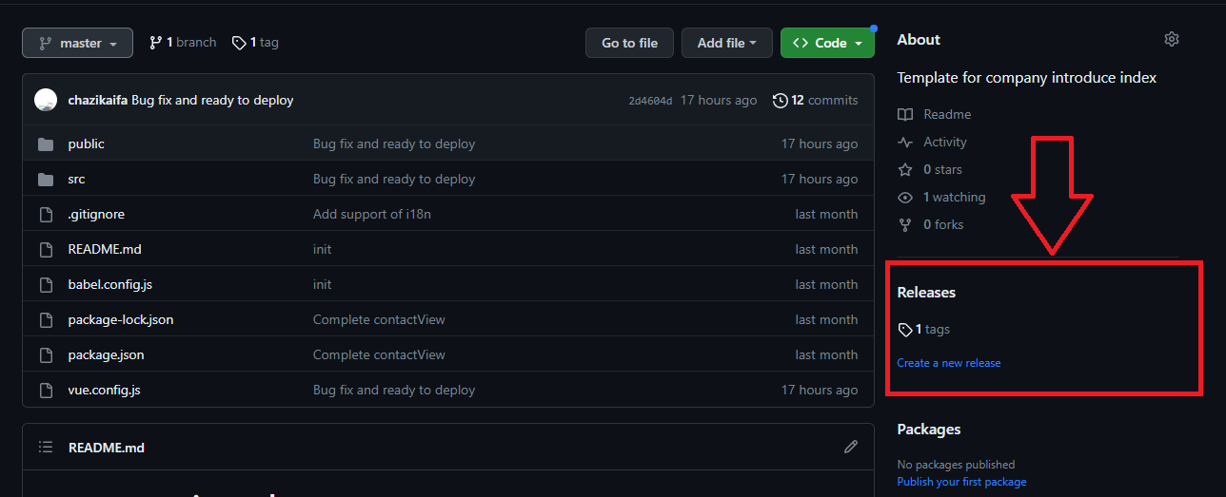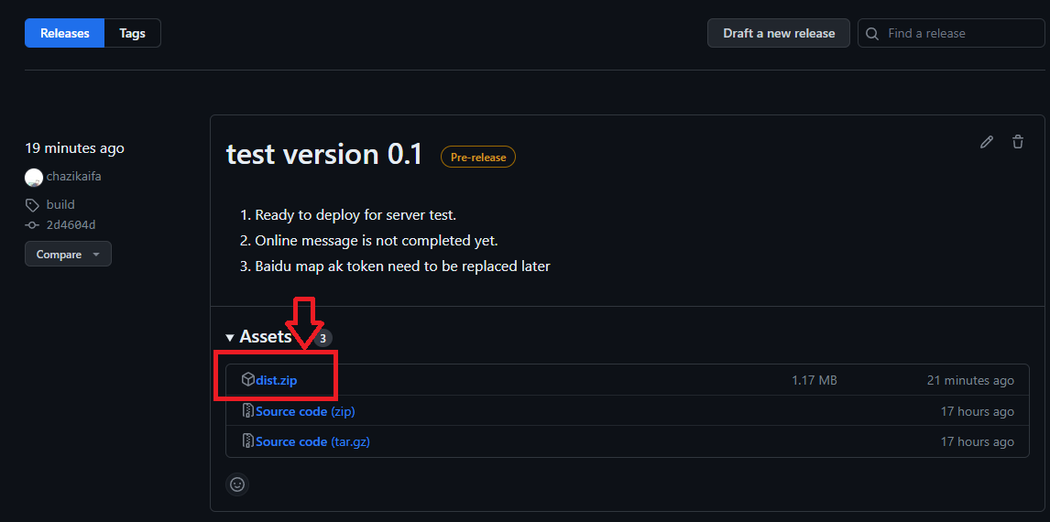

**后台部分**

后台最终需要的文件为配置好的语言文件包、图片资源、还有企业微信接口所需的access_token，分别存放在服务器res目录下的lang目录、img目录和wechat目录下（可参照目前服务器中的res目录）

其中lang目录下应有zh.json与en.json两个文件，分别对应网站的中文配置与英文配置。网站初始化时将会请求这两个文件，读取网站的配置，大部分模块展示都将受到这些文件的控制。文件路径和文件名修改后均会影响读取，请勿修改。

配置数据借由excel进行管理，模板如下：



配置中有关图片路径的填写，请写入图片在服务器上的相对位置。以目前服务器结构举例，nginx下的html为服务器的根目录，而图片资源文件在/res/img/目录下，所以图片路径就应该写为：“/res/img/图片文件名”。

需注意图片文件名需要包含图片后缀(通常为.jpg , .png, .bmp .ico)

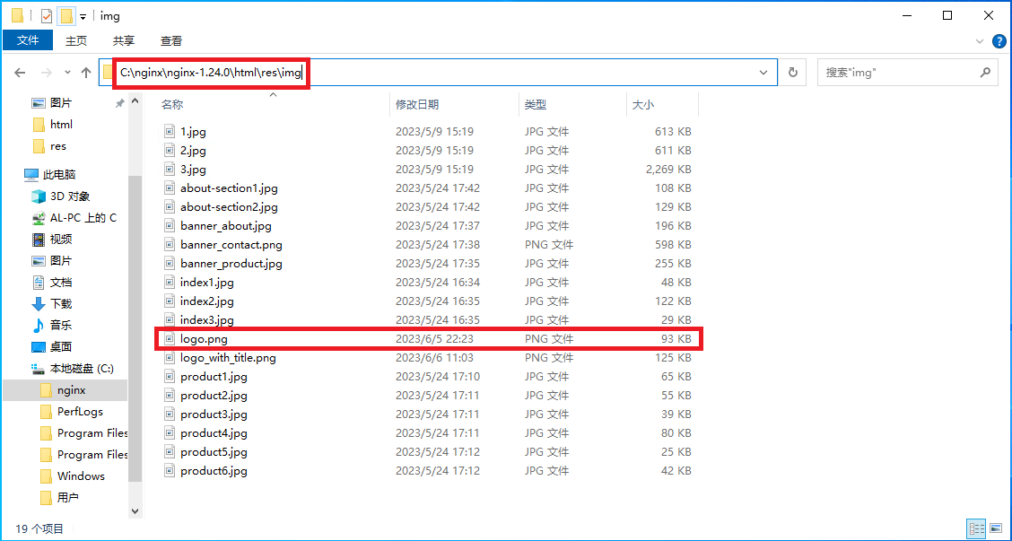

如上图，若需要使用logo.png，那么路径就应该填“/res/img/logo.png”

在配置完成后，请使用下面的脚本将excel文件转化为json文件：



先将该文档中的附件（excel与该exe文件）都另存为文件后，对excel文件进行配置修改并保存，然后将excel文件拖到exe文件上运行。(如下图所示)

P.S. 为避免脚本权限不足无法生成新文件，请尽量不要在C盘进行该操作

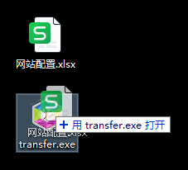

成功运行后脚本将会在当前目录生成lang文件夹，其中包含zh.json和en.json。将整个lang文件夹复制到nginx的html下的res目录中即可完成部署。

另外附上脚本源码，若后续有需要可以自行更改：



微信所需的access_token有效期为2小时，所以服务器上设定了计划任务执行脚本，自动获取access_token并生成到服务器目录下。

所采用的脚本如下：



若出现问题，可能需要调整系统计划任务，或可尝试手动触发。